Internet-Rallye Herbst

- Öffne den Firefox!

- Starte die Seite:
www.blinde-kuh.de

- Tippe in den Suchschlitz den Begriff Herbst ein.
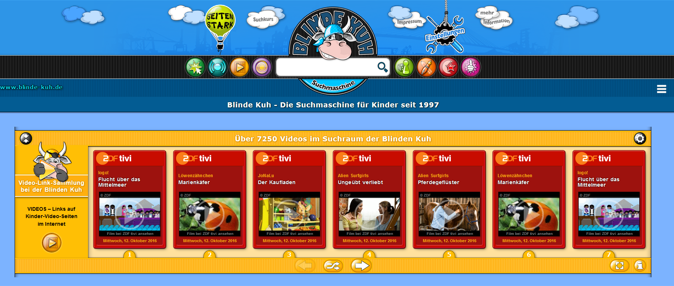

- Nun bekommst du zahlreiche Suchergebnisse:
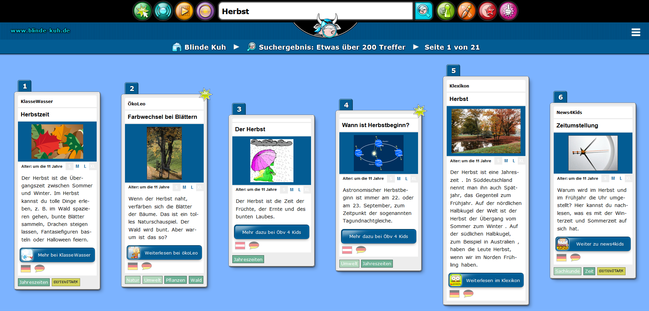
- Klicke auf die verschiedenen Suchergebnisse (1 bis 30) und beantworte die Fragen!

- Trage die Ergebnisse auf dem Arbeitsblatt ein!

- Wann ist der astronomische Herbstbeginn?

___________________________________________________________

- Wann wird die Uhr immer um 1 Stunde zurück gestellt?

___________________________________________________________
___________________________________________________________

- Welche Beeren und Früchte kannst du im Herbst sammeln?

___________________________________________________________
______________________________________________________________________________________________________________________

- Wie heißt der grüne Farbstoff in den Blättern der Bäume?

___________________________________________________________

- Was kannst du alle im Herbst basteln?

___________________________________________________________

- Welches Tier frisst Schnecken, Regenwürmer und Spinnen und schläft, wenn es sich genug Fett angefressen hat bis Anfang April?

___________________________________________________________

- Schreibe einige Zugvögel auf, die sich im Winter auf den Weg in wärmere Gebiete, zum Beispiel nach Afrika oder die Mittelmeerregion, machen?

___________________________________________________________
___________________________________________________________

- Schreibe eine Bauernregel für den Monat Oktober auf!

_________________________________________________________________________________________________________________________________________________________________________________
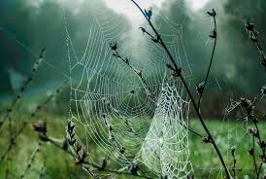
- Welche Tiere bauen diese wunderschönen Netze?

_________________________________________

